Olsztyn, 13.03.2014 r.

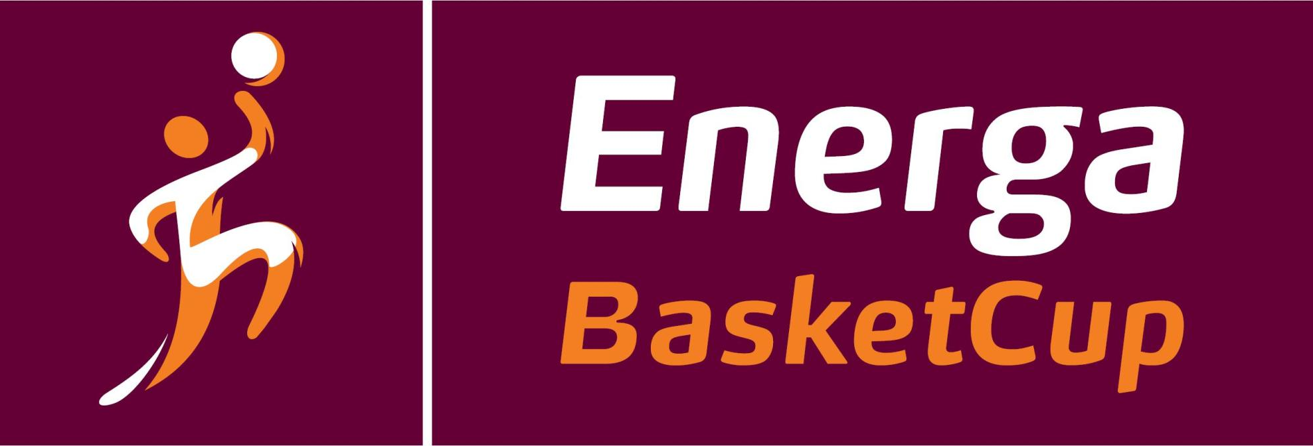

KOMUNIKAT ORGANIZACYJNY
Finału Wojewódzkiego w Mini Koszykówce Chłopców Szkół Podstawowych
pod hasłem: Energa Basket Cup

Sponsorem Ogólnopolskich Igrzysk Młodzieży Szkolnej w Mini Koszykówce Dziewcząt i Chłopców 2013/2014 jest Energa S.A.

- Warmińsko – Mazurski Szkolny Związek Sportowy w Olsztynie powiadamia, że
finał wojewódzki w mini koszykówce chłopców szkół podstawowych odbędzie się w dniu 25 marca (wtorek) 2014 r. o godz. 10.00 w hali sportowej przy ul. Św.M.M.Kolbego 11 w Ełku.
Gospodarz: Szkoła Podstawowa Nr 5 w Ełku – odpowiedzialny Kol. Edward Traskowski tel. 697 454 005 -obowiązkowe potwierdzenie udziału w zawodach do dnia 20.03.2014 r., e-mail: et@nenufar.elk.pl

- W finale wezmą udział :
Półfinał I : 1 SP Olsztynek
2 SP Nr 3 Lidzbark Warmiński
Półfinał II: 1 SP Nr 3 Działdowo
2 SP Nr 4 Działdowo
Półfinał III: 1 SP Nr 5 Ełk
2 ZS Nr 3 Nidzica
Grupy zostaną rozlosowane przed zawodami .W finale drużyny zagrają systemem każdy z każdym w grupach. Zwycięzcy grup grają o miejsce I. Drużyny, które wywalczą miejsce drugie w grupach grają o miejsce III, a drużyny które zajmą miejsce trzecie w grupach grają o miejsce V.

- Drużyny przyjeżdżają na koszt własny. Gospodarz zawodów zabezpiecza obsadę sędziowską, opiekę medyczną, sekertariat, protokóły zawodów i radiofonizację sali sportowej. Koszty opieki medycznej i sędziów prowadzących pokrywa Warmińsko – Mazurski Szkolny Związek Sportowy.

- Przy weryfikacji wymagane będą:
  - Legitymacje szkolne;
  - Lista zawodników według wzoru zamieszczonego na stronie W-M SZS:www.szs.olsztyn.pl

Przewodniczący W-M SZS
Wacław Wasiela

